体の動きを検査して、免疫力を高めるセルフケアをしませんか?

1日の2% 約30分を確保できる方にはお勧め !
最適なセルフケアは『免疫バリア』を強くします。
コロナウイルス感染症対策に役立ててください。

自分の体に合ったセルフケアは、身体重心を安定させるので、血行や自律神経の働きを高める
ご自身でできる免疫力アップの方法です。

◆体の動きのバランスを整える ➡ 身体重心の安定性向上 ➡ 筋肉や関節の緊張がほぐれる
↓
◆血行や自律神経の働きが良くなる
↓
◆免疫力・自己治癒力を最大に働かせる

【作成するセルフケア資料】

動作検査によって、あなたに最適なセルフケア資料を作成することができます。
作成した資料は、あなただけの専用画面で配信しますので、スマホやパソコンで視聴しながら行ってください。

〈セルフマッサージのポイント〉 〈骨盤ケアの方法〉 〈ストレッチの方法〉 〈ヨガ動画〉等
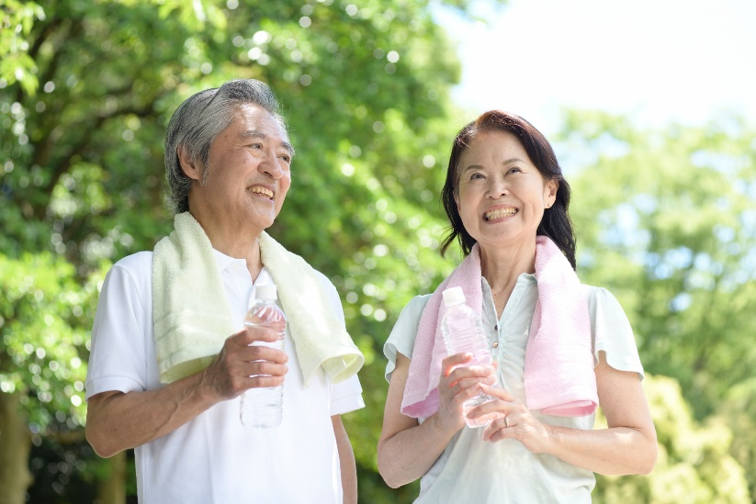
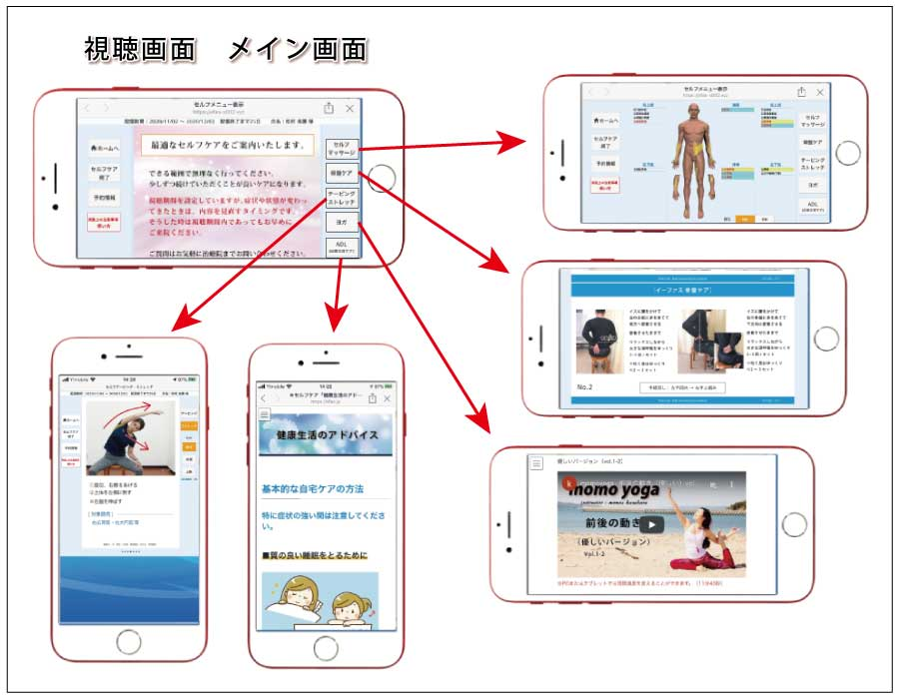

申込方法などの詳細は裏面へ
【検査時間】
所要時間 : 約25分
ご来院いただいて、運動機能分析システム（エキスパートAi）でカラダの動きを検査します。

※来院が難しい場合はオンライン（非対面）でも検査を行えますのでご相談ください。
オンライン施術の紹介ページはQRでご覧いただけます。➡

【費用と実施期間】
実施期間 : 2021年2月末日
費用 : 初回無料 ※通常 : ￥3,900 ➡ ￥2,970（税込）

【申込方法】
感染症対策として完全予約制となりますので、事前の電話予約をお願いします。

院名 :
予約電話番号 :
予約時間 :
住所

【追伸】
健康の維持や増進には、動きのバランスを検査することがとても大切です。
それは日々の体の動きや姿勢によって、お一人お一人の体には使いクセがあるからです。

使いクセが強くなると、動きのバランスが悪くなり、身体重心が不安定になってしまいます。

身体重心の不安定性は、筋肉や関節をこわばらせるので、血行や自律神経の調子を悪くしてしまい、
本来備わっている免疫力や自然治癒力を低下させてしまうので、『疲れやすくなってくる』、
『回復しにくくなってくる』といった体調不良の隠れた原因なのです。

体の使いクセは、動きのバランスに現れており、見た目ではわからないので、
丁寧な3次元の動作検査をして、それに基づいた最適なセルフケアをサポートしています。
あなたの健康生活は当院にお任せください。
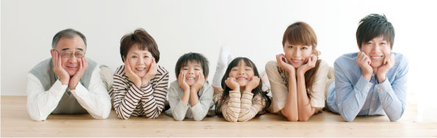

ご不明な点はお気軽にお問い合わせください。

